VC++中調用word進行word表格的填寫
作者：lypindream
下載源代碼
在實際應用中，編程者往往喜歡程式能自動生成word說明文檔，說明程式運行的狀況或運行的結果；或者程式能提取資料庫的內容生成word表格,使用戶能方便的查看和修改，列印。但是VC++中調用word的確不容易，特別是對word中各種函數的使用，本文以作者的工作經驗詳細介紹一下如何調用word和進行word表格的填寫，有同樣需求的編友也可查看一下MSDN中的Automation Microsoft Office 97 and Microsoft office 2000。下面介紹以Microsoft Office 2000 Word為例。
類型庫
一個類型庫是一個提供COM物件功能資訊的檔或檔的一部分，而且類型庫包含了有關類的資訊。注意，類型庫並不存儲實際的物件，而只是存儲有關這些物件的資訊。類型庫詳細說明了一個自動化客戶機為物件需要調用的方法和屬性的資訊，比如說它詳細的描述了接受或返回的值。
每一個Microsoft Office應用程式都在一個dll檔中提供了多種類型庫資源，這種dll檔叫做目標庫(*.olb)。下面的表列出了Microsoft Office 97和Microsoft office 2000類型庫文件的名字。
Application | Version 97 (or 8.0) | Version 2000 (or 9.0)
Microsoft Access | Msacc8.olb | Msacc9.olb
Microsoft Excel | Excel8.olb | Excel9.olb
Microsoft Graph | Graph8.olb | Graph9.olb
Microsoft Outlook® | Msoutl8.olb  Note: Use Msoutl85.olb for Outlook 98 | Msoutl9.olb
Microsoft PowerPoint® | Msppt8.olb | Msppt9.olb
Microsoft Word | Msword8.olb | Msword9.olb

在VC++調用word中，我們需要導入msword9.olb才能使用word中的各種功能。
用VC++創建一個自動化客戶機
The COleDispatchDriver Class
vc提供了一個COleDispatchDriver類來處理自動化物件的IDispatch介面，關於COleDispatchDrive類的屬性和函數請讀者自行查閱類庫，這裏就不再贅述。
1.創建一個新的Dialog-Base MFC AppWizard Exe工程名為"WordAutomation";注意在MFC AppWizard - Step 2 of 4中的Automaiton選項上打上勾，如下圖所示：
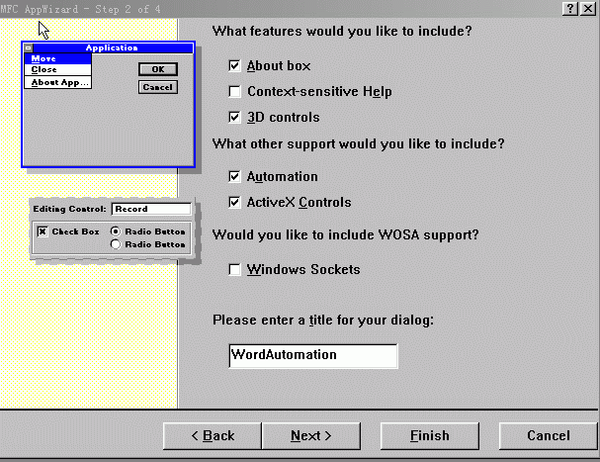
圖一 使用AppWizard生成基於對話方塊的的工程，如上所示選上Automation選項。
2.在View功能表中，點擊ClassWizard，然後進入Automation標籤中點擊Add Class，選擇From A Type Library。找到Microsoft Office 2000類型庫msword.olb，選擇_Application，_Document，_Documents，Selection四個類，如有其他需要(例如畫表也可選擇其他的類)。
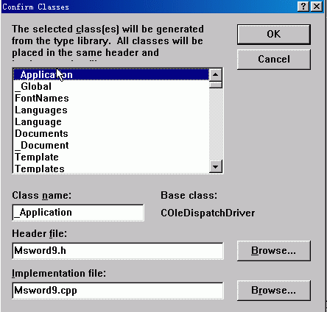
圖二 使用ClassWizard從類型庫中創建所需的類
這個過程會在工程中創建兩個新的檔:msword8.h和msword8.cpp，這些檔構成了word類型庫的所選擇的類和類的成員函數。在ClassView視圖中查看從word類型庫生成的所有的類，然後雙擊_Application類來查看它的定義，你就會注意到_Application類是來源於COleDispatchDriver。
// _Application wrapper class

class _Application : public COleDispatchDriver
{
......
}
至於這些類和成員函數的功能和用法，我有一個簡便的方法，那就是使用word中工具功能表中的巨集的錄製功能，把你所想要進行的操作先用宏錄製下來，然後查看這些宏代碼，你就會清楚要使用哪個類，哪些成員函數和成員函數應該帶些什麼參數了。雖然這些代碼都是用VB寫的，但你可以很容易的轉換成VC++中的代碼。
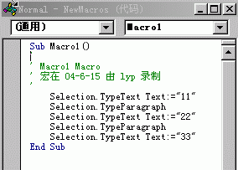
圖三 進行word寫的VBA宏代碼
VC++會自動地在WordAutomation.cpp中的CWordAutomationApp::InitInstance()中生成如下的代碼，使得COM的服務能有效。
if (!AfxOleInit())
{
AfxMessageBox(IDP_OLE_INIT_FAILED);
return FALSE;
}
3.接下來選擇對話方塊資源IDD_WORDAUTOMATION_DIALOG，在對話方塊中增加一個按鈕命名為IDC_WORD_NEW，在按鈕的處理函數中增加如下的代碼：
COleVariant vTrue((short)TRUE),

vFalse((short)FALSE),

vOpt((long)DISP_E_PARAMNOTFOUND, VT_ERROR);

//開始一個新的Microsoft Word 2000實例

_Application oWordApp;

if (!oWordApp.CreateDispatch("Word.Application", NULL))
{
AfxMessageBox("CreateDispatch failed.", MB_OK | MB_SETFOREGROUND);
return;
}

//創建一個新的word文檔
Documents oDocs;
_Document oDoc;
oDocs = oWordApp.GetDocuments();

oDoc = oDocs.Add(vOpt, vOpt, vOpt, vOpt);

//如果是word 98，則應該帶兩個參數，如oDocs.Add(vOpt, vOpt)

//把文本添加到word文檔
Selection oSel;
oSel = oWordApp.GetSelection();
oSel.TypeText("one");
oSel.TypeParagraph();
oSel.TypeText("two");
oSel.TypeParagraph();
oSel.TypeText("three");

//保存word文檔
_Document oActiveDoc;
oActiveDoc = oWordApp.GetActiveDocument();
oActiveDoc.SaveAs(COleVariant("c:\\doc1.doc"),
COleVariant((short)0),
vFalse, COleVariant(""), vTrue, COleVariant(""),
vFalse, vFalse, vFalse, vFalse, vFalse);

//退出word應用程式
oWordApp.Quit(vOpt, vOpt, vOpt);
4.在WoreAutomation.cpp中增加包含頭檔msword9.h。
#include "msword9.h" //或者在word98中是 "msword8.h"
注意：增加的頭檔應該在stdafx.h檔之後，否則就會導致編譯錯誤。
利用VC++進行word表格的填寫
我們先利用word的宏的錄製功能，把所要進行的表格填寫的操作錄製下來，查看VBA的代碼如下所示：
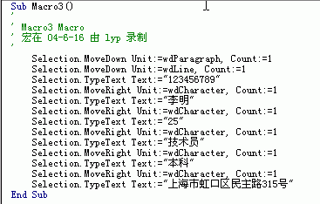
圖四 進行word表格填寫的VBA巨集代碼
其中MoveDown為Selection類所定義物件的成員函數，Unit:=wdParagraph, Count:=1為其所帶參數的值。wdParagraph巨集的數值是多少，可使用宏的調試器在調試中查出。在VC++中MoveDown所帶參數為三個，在VBA的幫助中我們可以查到第三個參數不寫會有一個預設值，但在VC++中這個參數不能省略，怎麼知道它數值是多少呢？我們可以照葫蘆畫瓜把它寫進宏中，Extend:=wdMove，再在調試中查出，其餘的類推。
再次選擇對話方塊資源IDD_WORDAUTOMATION_DIALOG，在對話方塊中增加一個按鈕命名為IDC_WORD_TABLEWRITE，在按鈕的處理函數中增加如下的代碼：
BeginWaitCursor();
COleVariant vTrue((short)TRUE), vFalse((short)FALSE),
vOpt((long)DISP_E_PARAMNOTFOUND, VT_ERROR);

_Application m_App;//定義Word提供的應用程式物件;
Documents m_Docs;//定義Word提供的文檔物件;
Selection m_Sel;//定義Word提供的選擇物件;
m_Docs.ReleaseDispatch();
m_Sel.ReleaseDispatch();
m_App.m_bAutoRelease=true;
if(!m_App.CreateDispatch("Word.Application"))
{
AfxMessageBox("創建Word2000服務失敗!");
exit(1);
}

//下面是定義VARIANT變數；
COleVariant varFilePath("word表格.doc");
COleVariant varstrNull("");
COleVariant varZero((short)0);
COleVariant varTrue(short(1),VT_BOOL);
COleVariant varFalse(short(0),VT_BOOL);
m_Docs.AttachDispatch(m_App.GetDocuments());//將Documents類物件m_Docs和Idispatch介面關聯起來；
m_Docs.Open(varFilePath,varFalse,varFalse,varFalse,
varstrNull,varstrNull,varFalse,varstrNull,
varstrNull,varTrue,varTrue,varTrue);
//打開Word文檔；
m_Sel.AttachDispatch(m_App.GetSelection());//將Selection類物件m_Sel和Idispatch介面關聯起來；

m_Sel.MoveDown(COleVariant((short)4),COleVariant((short)1),COleVariant((short)0));
m_Sel.MoveDown(COleVariant((short)5),COleVariant((short)1),COleVariant((short)0));
m_Sel.TypeText("123456789");
m_Sel.MoveRight(COleVariant((short)1),COleVariant((short)1),COleVariant((short)0));
m_Sel.TypeText("李明");
m_Sel.MoveRight(COleVariant((short)1),COleVariant((short)1),COleVariant((short)0));
m_Sel.TypeText("25");
m_Sel.MoveRight(COleVariant((short)1),COleVariant((short)1),COleVariant((short)0));
m_Sel.TypeText("技術員");
m_Sel.MoveRight(COleVariant((short)1),COleVariant((short)1),COleVariant((short)0));
m_Sel.TypeText("本科");
m_Sel.MoveRight(COleVariant((short)1),COleVariant((short)1),COleVariant((short)0));
m_Sel.TypeText("上海市虹口區民主路315號");

//save word file
_Document oActiveDoc;
oActiveDoc = m_App.GetActiveDocument();
oActiveDoc.SaveAs(COleVariant("c:\\填寫後表格.doc"),
COleVariant((short)0),
vFalse, COleVariant(""), vTrue, COleVariant(""),
vFalse, vFalse, vFalse, vFalse, vFalse);

m_Docs.ReleaseDispatch();//斷開關聯；
m_Sel.ReleaseDispatch();

//退出WORD
m_App.Quit(vOpt, vOpt, vOpt);
m_App.Quit(vOpt, vOpt, vOpt);
m_App.ReleaseDispatch();

EndWaitCursor();

MessageBox("word表格填寫完畢!","提示",MB_ICONEXCLAMATION);
注意：要運行本文提供的根源程式，需要預先安裝Microsoft Word 2000。

